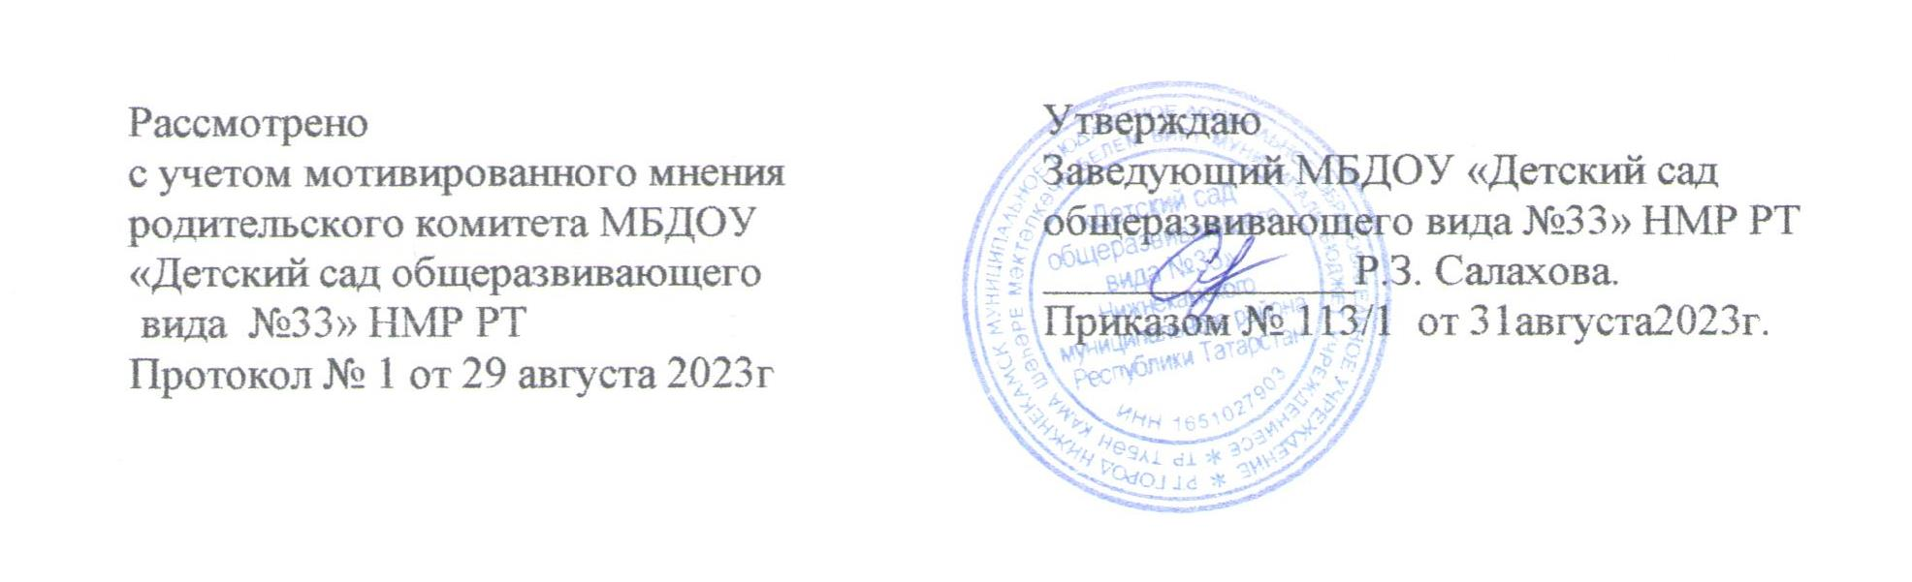

Положение
о творческих/рабочих группах педагогов в ДОУ

- Общие положения.
Настоящее положение разработано (далее - ДОУ) в соответствии с Федеральным законом от 29 декабря 2012 года № 273-ФЗ «Об образовании в Российской Федерации», Уставом ДОУ.
Творческая группа – это профессиональное объединение педагогов, заинтересованных в форме коллективного сотрудничества по изучению, разработке и обобщению материалов по заявленной тематике с целью поиска оптимальных путей развития изучаемой темы.
Творческая группа объединяет педагогов, интересующихся новыми подходами в организации учебно-воспитательного процесса в ДОУ, занимающихся изучением, освоением, внедрением какой-то одной общей проблемы коллег-единомышленников.
Творческая группа является самостоятельным звеном научно-методической работы в ДОУ.
Срок данного положения не ограничен. Положение действует до принятия нового.

- Основные задачи и цели творческой/рабочей группы.
Главной целью творческой группы является – объединение педагогов, участвующих в научно-педагогическом исследовании и научно-практическом поиске при совершенствовании воспитательно – образовательного процесса.
Главными задачами творческой группы являются:
- совершенствование профессионального мастерства педагогов в сфере расширения образовательного пространства;
- включение педагогов в создание инновационного пространства, объединяющего педагогов и родителей воспитанников для аккумуляции идей и объединения возможностей; изучение определенной проблемы, выдвижение гипотезы и апробирование в практике работы инноваций, с помощью которых можно разрешить проблему;
- стимулирования педагогов к самостоятельному и углубленному расширению знаний, полученных в ходе работы;
- поиск и поддержка педагогов-творцов, педагогов-исследователей, содействие внедрению их разработок, идей;
- отслеживание результативности работы в ходе эксперимента и выработка рекомендаций для педагогов учреждения;
- участие педагогов, родительской общественности в определении и разработке приоритетных направлений деятельности учреждения;
- повышение профессионального мастерства, развитие творческой активности педагогических работников Учреждения;
- изучение определенной проблемы с целью повышения профессиональной компетентности педагогов;
- обобщение результатов работы, пропаганда результатов работы, творческий рост педагогов.

- Содержание деятельности творческой/рабочей группы
Изучение проблемы исследования, определение гипотезы, апробирование идей в практике работы педагогов.
Отслеживание эксперимента, инновации, результатов работы, выработка рекомендаций для педагогов.
Обобщение и пропаганда результатов опыта работы (проведение «круглых столов», семинаров творчески работающих педагогов, организация выставок, издание
информационных пакетов по научно-практической деятельности), работа над повышением творческого роста педагогов.

- Направление деятельности творческой/рабочей группы
Творческая группа образовательного учреждения создается для решения определенной части задач, возникших в ходе организации образовательного процесса с детьми раннего возраста:
- совершенствование методики проведения различных видов занятий и их учебно- методического и дидактического обеспечения;
- повышение педагогической квалификации педагогов ДОУ;
- адаптация программного обеспечения к условиям ДОУ;
- разработка рекомендаций по разделам программы, вызывающих трудность у педагогов; - изучение, систематизация и внедрение передового педагогического опыта.
Деятельность творческой группы ДОУ способствует повышению качества образовательного процесса, совершенствованию профессионального мастерства педагогов ДОУ.

- Состав творческой группы
Творческая группа формируется на добровольной основе из числа педагогов ДОУ, заинтересованных в творческом подходе к работе, родителей воспитанников, администрации. В состав творческой группы могут входить также научные руководители и консультанты.
Творческую группу возглавляет один из ее членов, педагог с 1 или высшей квалификационной категорией.
5.3 Руководителем группы является педагог, глубоко интересующийся данным вопросом, выбранный членами проблемной группы.
Количественный состав творческой группы не ограничен и может быть мобильным (изменяющимся).
Руководитель творческой группы:
- определяет формы сбора информации;
- предлагает варианты активного участия каждого в работе группы;
- обобщает и систематизирует материалы;
- анализирует предложения и вносит их на обсуждение группы, предлагает стратегию разработки темы, проекта.
Педагоги – члены творческой группы:
- представляют практические разработки, опыт работы в соответствии с темой работы группы;
- совместно выполняют творческие задания руководителя группы и коллектива педагогов;
- высказывают свое мнение по предложенным материалам, обсуждают результаты апробирования той или иной методики.

- Работа творческой /рабочей группы.
Руководство творческой/рабочей группой осуществляет старший воспитатель ДОУ.
Работа творческой группы проводится в соответствии с планом на текущий учебный год. План составляется руководителем творческой группы и утверждается заведующим ДОУ.
Заседания творческой группы проводятся не реже 4 раз в год.
На заседание творческой группы могут быть приглашены педагоги ДОУ. По каждому из обсуждаемых на заседании вопросов принимаются рекомендации, с которыми в дальнейшем будут ознакомлены все педагоги ДОУ.
Творческая группа работает в собственном режиме, оговоренном и принятом членами группы, на протяжении определенного периода времени, установленного производственной необходимостью или нормативно правовыми документами учреждения (планом работы, приказом заведующего, решением педагогического совета и т.д.).

